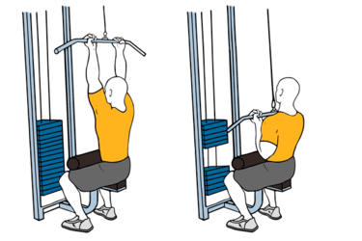
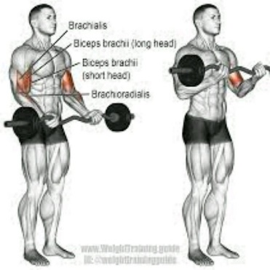
DANIEL VIERA
INICIO 5 MINUTOS DE CAMINADOR
ENTRENAMIENTO MIERCOLES VIERNES Y MARTES 3 SERIES DE 10 REP CADA EJERCICIO
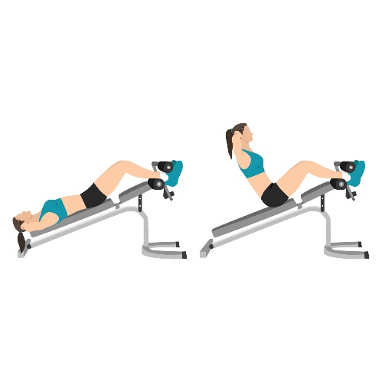

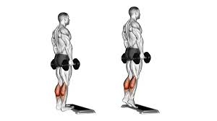
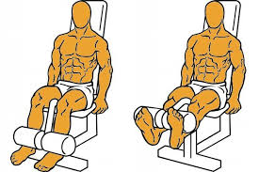
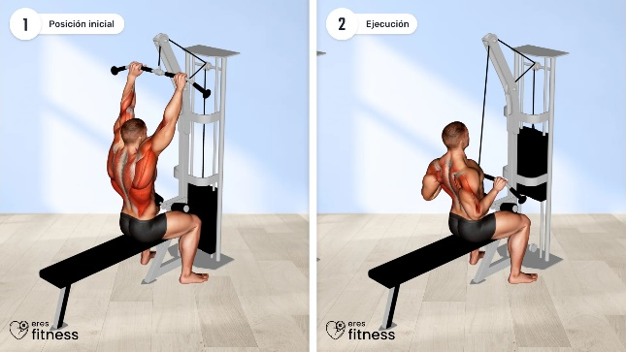
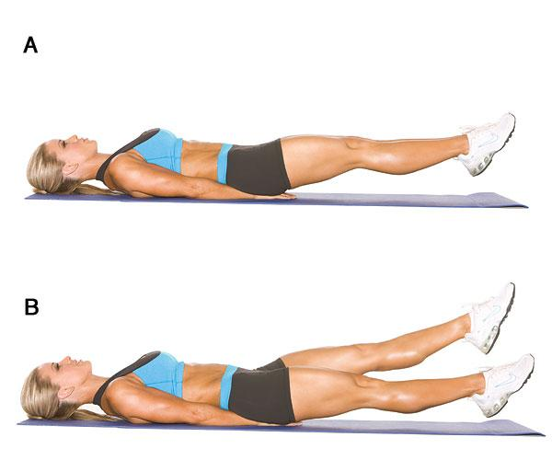
AL FINALIZAR CAMINAR Y TROTAR 10 A 15 MINUTOS

